RAMA JUDICIAL DEL PODER PUBLICO

JUZGADO PRIMERO CIVIL DEL CIRCUITO DE SOCORRO

|  |  |  |  |  |
| --- | --- | --- | --- | --- |
| proceso | Demandante | Demandado | Fecha auto | Radicado |
| 1.- Fuero Sindical | Bancolombia s.a. | Diana Catalina Castro Meléndez | 27-7-2020 | 2020-00041-00  ( 2 autos) |

ESTADOS

El presente ESTADO se fija hoy veintiocho (28) de julio de dos mil veinte (2020), siendo las 8 a,m.

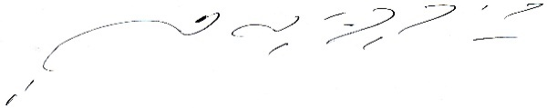

CARLOS ARTURO SUAREZ TRASLAVIÑA

Secretario